[ A ]

1.
C.E. $\left\{\begin{matrix}\left|\frac{\text{x }+\text{ 1}}{\text{x }−\text{ 1}}\right| ≤\text{ 1} \\ \text{x }≠\text{ 1}\end{matrix}\right. ⇔ \left\{\begin{matrix}\left|\text{ x }+\text{ 1 }\right| ≤ \left|\text{ x }−\text{ 1 }\right| \\ \text{x }≠\text{ 1}\end{matrix}\right.⇔ \left\{\begin{matrix}x+\text{ 2 x }+\text{ 1 }≤\text{ x}−\text{ 2 x }+\text{ 1 } \\ \text{x }≠\text{ 1}\end{matrix}\right.⇔\text{ x }≤\text{ 0}$
LIM per x → -∞ f ( x ) → 0 asintoto orizzontale
f ( 0 ) = 0
DRV f ‘ ( x ) = $\text{- }\frac{\text{sgn }(\text{ x }+\text{ 1 })}{(\text{ 1 - x })\sqrt{\left|\text{ x }+\text{ 1 }\right|} \sqrt{\text{ 1 - x - }\left|\text{ x }+\text{ 1 }\right|}}$
Nota : abbiamo scritto il termine dentro radice come | x + 1| / ( 1 – x ) , tenendo conto del C.E.
La derivata è positiva per x < -1 , negativa per x > -1 ; x = -1 è un punto di cuspide ; x = 0 punto a tg verticale.
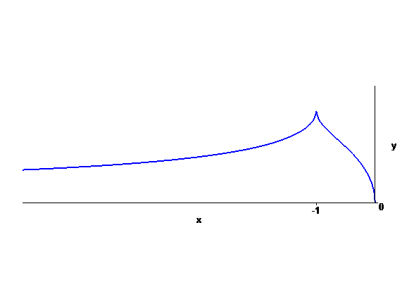
La funzione è infinitesima per x →-∞ : valutiamone l’ordine. Possiamo supporre x < -1 e riscriverla nella forma $\text{arccos }\sqrt{\frac{\text{x }+\text{ 1}}{\text{x - 1}}}$. Si ha successivamente :
$$\text{arccos }\sqrt{\frac{\text{x }+\text{ 1}}{\text{x - 1}}} ≈\text{ sen arccos }\sqrt{\frac{\text{x }+\text{ 1}}{\text{x - 1}}} = \sqrt{{\text{ 1 - cos}}^{2}\text{ arccos }\sqrt{\frac{\text{x }+\text{ 1}}{\text{x - 1}}}} = \sqrt{\text{ 1 - }\frac{\text{x }+\text{ 1}}{\text{x - 1}}}= \sqrt{\frac{\text{-2}}{\text{x - 1}}}≈\sqrt{\frac{2}{\text{-x}}}$$
La funzione è infinitesima di ordine ½ e dunque il trapezoide associata ammette area finita.
In alternativa potevamo calcolare il limite per x →-∞ del rapporto $\frac{\text{arccos }\sqrt{\frac{\text{x }+\text{ 1}}{\text{x - 1}}} }{\frac{1}{(\text{ -x })^{α}}}$utilizzando il teorema dell’Hopital e cercando il valore di α che rende il limite finito e diverso da 0. In questo modo avremmo ritrovato il valore ½.

2.
f ( t )
C.E. t > 0 , t ≠ 1
SGN negativa
INTEGRABILITA’ per t → 0 f ( t ) ≈ logt ; | logt |≤ 1/t^{α} $∀$ α > 0 ; basta scegliere un valore α < 1 , per concludere per confronto che la funzione è integrabile in un intorno di 0
per t → 1 f ( t ) ≈ ( t – 1 ) / 2( 1 – t )→ -1/2 discontinuità eliminabile ; la funzione è integrabile in un intorno di 1
per t →+∞ f ( t ) ≈ - logt / t²; logt / t² < t^{α} / t² = 1 / t^{2 - α} ; basta scegliere un valore α < 1 , per concludere per confronto che la funzione è integrabile in un intorno di +∞
F ( x )
C.E. [ 0 , +∞ )
SGN positiva in [ 0 , 1 ) , negativa in ( 1 , +∞) , nulla per x = 1
LIM per x →+∞ F ( x ) →L $∈ R^{−}$ asintoto orizzontale
F ( 0 ) = M $∈ R^{+}$
DRV F ‘ ( x ) = f ( x ) ; il segno è già stato studiato
x = 0 punto a tg verticale , F’ ( 1 ) = - ½
DRV² F” ( x ) = $\frac{1−x^{2}+{\text{ 2 x}}^{2}\text{ logx}}{\text{x }({\text{ 1 - x}}^{2})^{2}}$
Studiamo il segno della funzione g ( x ) al numeratore ( il denominatore è positivo ).
Poiché g ‘ ( x ) = 4 x logx è negativa in ( 0 , 1 ) , positiva in ( 1 , +∞ ), si deduce che x = 1 è punto di minimo. Essendo g ( 1 ) = 0 , la funzione g ( x ) è positiva.
Dunque F è convessa .

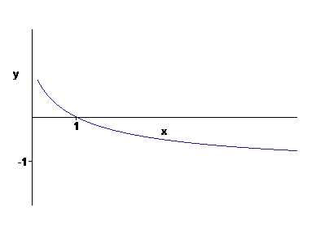
3.
C.E. x , y $∈$R
Soluzione costante y ( x ) = 0
B’ ( 0 ) non esiste : il problema di Cauchy può perdere unicità di soluzione.
Simmetrie : se y ( x ) è una soluzione , anche – y ( x ) e y ( - x ) lo sono. Tenendo conto di queste simmetrie ( rispetto agli assi ) , possiamo limitarci a diare l’equazione per x ed positive.
Separando le variabili e integrando, si ottiene;
$\int{{\text{ y}}^{\text{-1/3}}\text{ dy }= \int{ \frac{x}{x^{2}+\text{ 1}}\text{ dx}}}$ $⇒$ $\frac{3}{2}{\text{ y}}^{\text{2/3}} = \frac{1}{2}\text{ log }(\text{ 1 }+{\text{ x}}^{2})\text{ - }\frac{c}{2} ⇒$ $\text{y }=\sqrt{{\left(\frac{\text{log }(\text{ 1 }+{\text{ x}}^{2})\text{ - c}}{3}\right)}^{3}}$
Deve essere $\text{ log }(\text{ 1 }+{\text{ x}}^{2})>\text{ c }⇒{\text{ x}}^{2}>{\text{ e}}^{c}\text{ - 1}$ e quindi x > 0 se c ≤ 0 , x > $\sqrt{{\text{ e}}^{c}−1}$ se c > 0.
Le soluzioni con c ≥ 0 intersecano la soluzione costante.
Nei punti di intersezione con gli assi ( x = 0 oppure y = 0 ) la derivata è nulla ( tangente orizzontale )
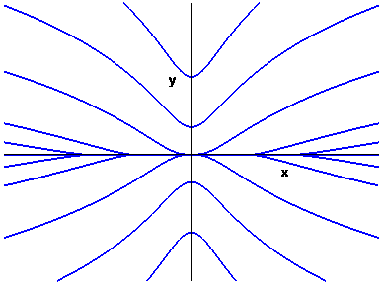
Nella figura sono riportati i grafici completi , tenendo conto delle simmetrie.
4.
Il solido si ottiene dalla rotazione attorno all’asse delle z della regione del piano x, z definita dalle condizioni x² ≤ z ≤ 4 – x², che è il dominio in figura:
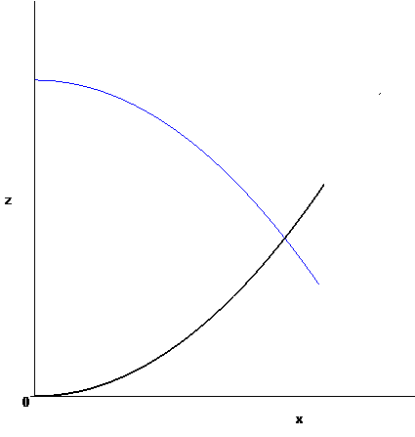
Interpretando il dominio come normale rispetto all’asse delle x e osservato che il punto di intersezione dei due grafici ha ascissa $\sqrt{\text{ 2}}$ , il volume richiesto è dato da :
$\text{V }=\text{ 2 }π\int_{0}^{\sqrt{2}}{\text{ x }({\text{ 4 - x}}^{2}}−x^{2})\text{ dx }=\text{ 2}π{\left[{\text{ 2 x}}^{2}\text{ - }\frac{x^{4}}{2}\right]}_{0}^{\sqrt{2}}=\text{ 4 }π$.

[ B ]

1.
C.E. $\left\{\begin{matrix}\left|\frac{\text{x }+\text{ 1}}{\text{x }−\text{ 1}}\right| ≤\text{ 1} \\ \text{x }≠\text{ 1}\end{matrix}\right. ⇔ \left\{\begin{matrix}\left|\text{ x }+\text{ 1 }\right| ≤ \left|\text{ x }−\text{ 1 }\right| \\ \text{x }≠\text{ 1}\end{matrix}\right.⇔ \left\{\begin{matrix}x+\text{ 2 x }+\text{ 1 }≤\text{ x}−\text{ 2 x }+\text{ 1 } \\ \text{x }≠\text{ 1}\end{matrix}\right.⇔\text{ x }≤\text{ 0}$
LIM per x → -∞ f ( x ) → π/2 asintoto orizzontale
f ( 0 ) = π/2
DRV f ‘ ( x ) = $\frac{\text{sgn }(\text{ x }+\text{ 1 })}{(\text{ 1 - x })\sqrt{\left|\text{ x }+\text{ 1 }\right|} \sqrt{\text{ 1 - x - }\left|\text{ x }+\text{ 1 }\right|}}$
Nota : abbiamo scritto il termine dentro radice come | x + 1| / ( 1 – x ) , tenendo conto del C.E.
La derivata è negativa per x < -1 , positiva per x > -1 ; x = -1 è un punto di cuspide ; x = 0 punto a tangente verticale.
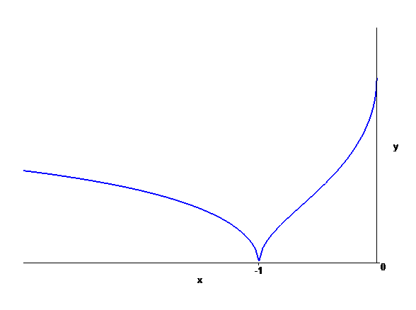
Dobbiamo verificare se la funzione g ( x ) = π/2 – f ( x ) è integrabile nell’intervallo ( -∞ , 0 ) .
g ( x ) è infinitesima per x →-∞ : valutiamone l’ordine. Possiamo supporre x < -1 e riscriverla nella forma π/2 - $\text{arcsen }\sqrt{\frac{\text{x }+\text{ 1}}{\text{x - 1}}}$ = $\text{arccos }\sqrt{\frac{\text{x }+\text{ 1}}{\text{x - 1}}}$. Si ha successivamente :
$$\text{arccos }\sqrt{\frac{\text{x }+\text{ 1}}{\text{x - 1}}} ≈\text{ sen arccos }\sqrt{\frac{\text{x }+\text{ 1}}{\text{x - 1}}} = \sqrt{{\text{ 1 - cos}}^{2}\text{ arccos }\sqrt{\frac{\text{x }+\text{ 1}}{\text{x - 1}}}} = \sqrt{\text{ 1 - }\frac{\text{x }+\text{ 1}}{\text{x - 1}}}= \sqrt{\frac{\text{-2}}{\text{x - 1}}}≈\sqrt{\frac{2}{\text{-x}}}$$
La funzione è infinitesima di ordine ½ e dunque il trapezoide associata ammette area finita.
In alternativa potevamo calcolare il limite per x →-∞ del rapporto $\frac{\text{arccos }\sqrt{\frac{\text{x }+\text{ 1}}{\text{x - 1}}} }{\frac{1}{(\text{ -x })^{α}}}$utilizzando il teorema dell’Hopital e cercando il valore di α che rende il limite finito e diverso da 0. In questo modo avremmo ritrovato il valore ½.

2.
f ( t )
C.E. t > 0 , t ≠ 1
SGN positiva
INTEGRABILITA’ per t → 0 f ( t ) ≈ - logt ; | logt |≤ 1/t^{α} $∀$ α > 0 ; basta scegliere un valore α < 1 , per concludere per confronto che la funzione è integrabile in un intorno di 0
per t → 1 f ( t ) ≈ ( t – 1 ) / 2( t – 1 )→ 1/2 discontinuità eliminabile ; la funzione è integrabile in un intorno di 1
per t →+∞ f ( t ) ≈ logt / t²; logt / t² < t^{α} / t² = 1 / t^{2 - α} ; basta scegliere un valore α < 1 , per concludere per confronto che la funzione è integrabile in un intorno di +∞
F ( x )
C.E. [ 0 , +∞ )
SGN negativa in [ 0 , 1 ) , positiva in ( 1 , +∞) , nulla per x = 1
LIM per x →+∞ F ( x ) →L $∈ R^{+}$ asintoto orizzontale
F ( 0 ) = M $∈ R^{−}$
DRV F ‘ ( x ) = f ( x ) ; il segno è già stato studiato
x = 0 punto a tg verticale , F’ ( 1 ) = ½
DRV² F” ( x ) = $\frac{x^{2}−{\text{ 1 - 2 x}}^{2}\text{ logx}}{\text{x }({\text{ x}}^{2}\text{ - 1 })^{2}}$
Studiamo il segno della funzione g ( x ) al numeratore ( il denominatore è positivo ).
Poiché g ‘ ( x ) = - 4 x logx è positiva in ( 0 , 1 ) , negativa in ( 1 , +∞ ), si deduce che x = 1 è punto di massimo. Essendo g ( 1 ) = 0 , la funzione g ( x ) è negativa.
Dunque F è concava .

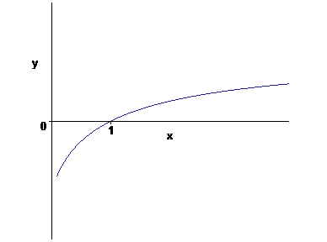

3.
C.E. x , y $∈$R
Soluzione costante y ( x ) = 0
B’ ( 0 ) non esiste : il problema di Cauchy può perdere unicità di soluzione.
Simmetrie : se y ( x ) è una soluzione , anche – y ( x ) e y ( - x ) lo sono. Tenendo conto di queste simmetrie ( rispetto agli assi ) , possiamo limitarci a diare l’equazione per x ed positive.
Separando le variabili e integrando, si ottiene;
$\int{{\text{ y}}^{\text{-1/3}}\text{ dy }= \int{\text{ - }\frac{x}{x^{2}+\text{ 1}}\text{ dx}}}$ $⇒$ $\frac{3}{2}{\text{ y}}^{\text{2/3}} =\text{ - }\frac{1}{2}\text{ log }(\text{ 1 }+{\text{ x}}^{2})+\frac{c}{2} ⇒$ $\text{y }=\sqrt{{\left(\frac{\text{c - log }(\text{ 1 }+{\text{ x}}^{2})}{3}\right)}^{3}}$
Deve essere $\text{ log }(\text{ 1 }+{\text{ x}}^{2})<\text{ c }⇒{\text{ x}}^{2}<{\text{ e}}^{c}\text{ - 1}$ e quindi x < $\sqrt{{\text{ e}}^{c}−1}$ con c > 0.
Le soluzioni con c intersecano la soluzione costante.
Nei punti di intersezione con gli assi ( x = 0 oppure y = 0 ) la derivata è nulla ( tangente orizzontale )
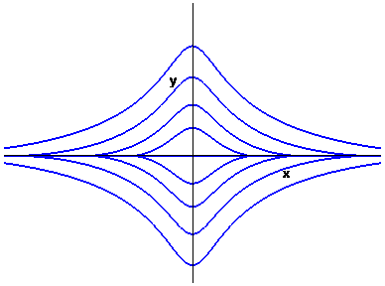
Nella figura sono riportati i grafici completi , tenendo conto delle simmetrie.
4.
Il solido si ottiene dalla rotazione attorno all’asse delle z della regione del piano x, z definita dalle condizioni x² ≤ z ≤ 1 – x², che è il dominio in figura:
Interpretando il dominio come normale rispetto all’asse delle x e osservato che il punto di intersezione dei due grafici ha ascissa $1/{\sqrt{\text{ 2}}}$ , il volume richiesto è dato da :
$\text{V }=\text{ 2 }π\int_{0}^{1/{\sqrt{2}}}{\text{ x }({\text{ 1 - x}}^{2}}−x^{2})\text{ dx }=\text{ 2}π{\left[ \frac{x^{2}}{2}\text{ - }\frac{x^{4}}{2}\right]}_{0}^{1/{\sqrt{2}}}= π/4$.

